МИНИСТЕРСТВО НАУКИ И ВЫСШЕГО ОБРАЗОВАНИЯ РОССИЙСКОЙ ФЕДЕРАЦИИ

Федеральное государственное бюджетное образовательное учреждение высшего образования

«Донецкий национальный технический университет»

ОТЧЕТ

ПО ЛАБОРАТОРНОЙ РАБОТЕ №2

«Работа с ветками»

по курсу «Профессиональная практика программной инженерии»

Выполнила: студентка группы ПИ-20а

Мамчур А.К.

(подпись) «___» _______2023г.

Приняла:

Незамова Л.В.

(подпись) «___» _______2023г.

2024 г.

Цель работы: познакомиться с основами использования веток в системе контроля версий Git.

Вариант №12. 3d редактор, с реализацией не менее 20-ти программных средств доступных в 3ds Max / Maya / Cinema 4D.

Ссылка: <https://github.com/Tokiwokoe/professional-practice>

Разделим программные модули по веткам. Список модулей в ветках:

1. Системные настройки и функции (см. рис. 1)

* Пользовательский интерфейс редактора (см. рис. 1.1);
* Настройка панели инструментов (см. рис. 1.2);
* Настройка «горячих клавиш» (см. рис. 1.3);
* Сохранение и изменение файлов (см. рис. 1.4);
* Скриптовый язык программирования (см. рис. 1.5);
* Просмотр моделей (см. рис. 1.6).

2. Инструменты для анимации (см. рис. 2)

* Инструменты анимации (см. рис. 2.1);
* Рендеринг (см. рис. 2.2);
* Инструмент для создания множественных персонажей в сцене (см. рис. 2.3);
* Визуализация и рендеринг (см. рис. 2.4);
* Графический движок для симуляции (см. рис. 2.5);
* Создание и редактирование последовательности камер (см. рис. 2.6).

3. Инструменты моделирования (см. рис. 3)

* Инструменты моделирования (см. рис. 3.1);
* Редактор материалов (см. рис. 3.2);
* Партикл-система (см. рис. 3.3);
* Студия персонажей (см. рис. 3.4);
* Инструмент оптимизации геометрии (см. рис. 3.5);
* Редактор шейдеров (см. рис. 3.6);
* Инструмент для создания мышц (см. рис. 3.7);
* Инструмент для рисования на поверхностях (см. рис. 3.8).

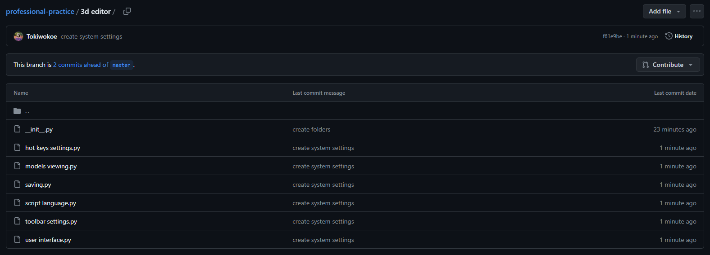

Рисунок 1 – Системные настройки и функции

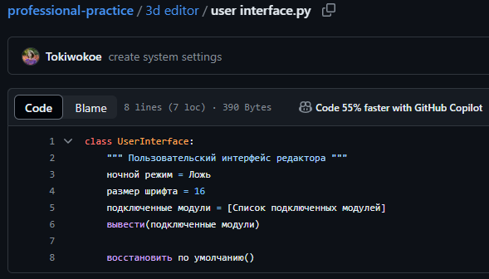

Рисунок 1.1 – Пользовательский интерфейс редактора

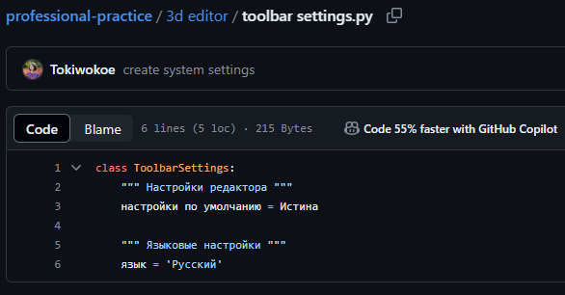

Рисунок 1.2 – Настройка панели инструментов

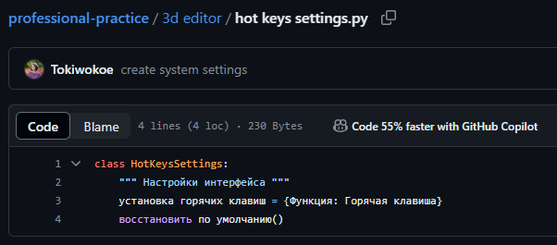

Рисунок 1.3 – Настройка

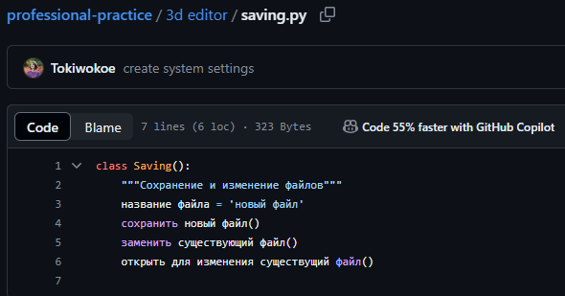

Рисунок 1.4 – Сохранение и изменение файлов

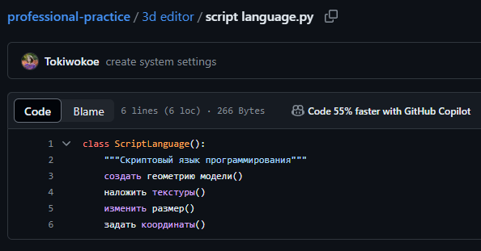

Рисунок 1.5 – Скриптовый язык программирования

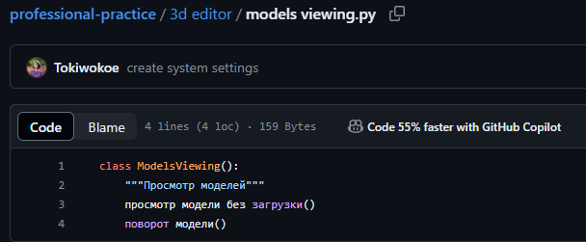

Рисунок 1.6 – Просмотр моделей

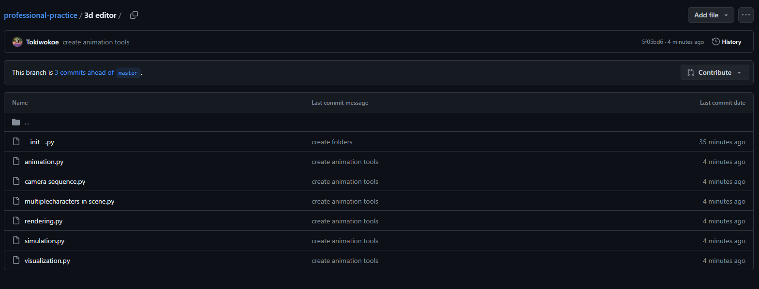

Рисунок 2 – Инструменты анимации

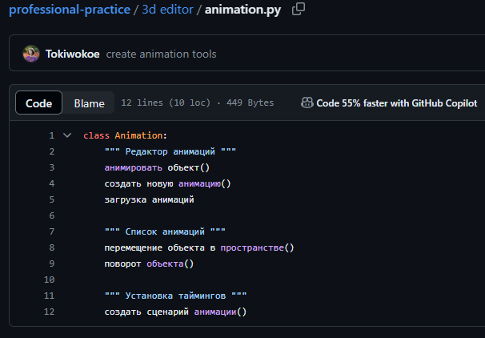

Рисунок 2.1 – Инструменты анимации

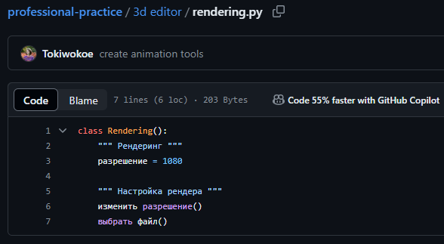

Рисунок 2.2 – Рендеринг

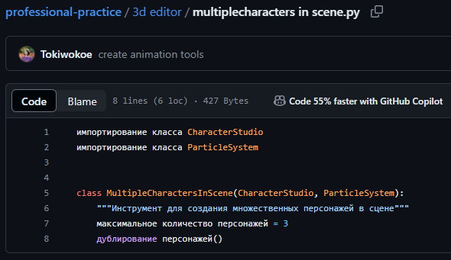

Рисунок 2.3 – Инструмент для создания множественных персонажей в сцене

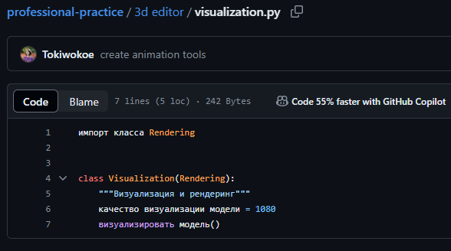

Рисунок 2.4 – Визуализация и рендеринг

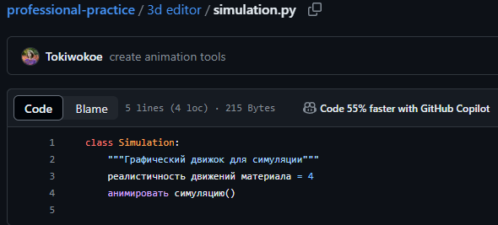

Рисунок 2.5 – Графический движок для симуляции

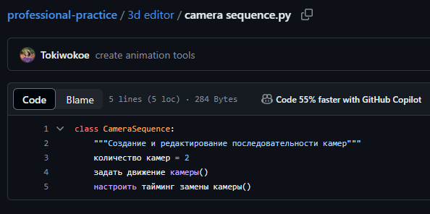Рисунок 2.6 – Создание и редактирование последовательности камер

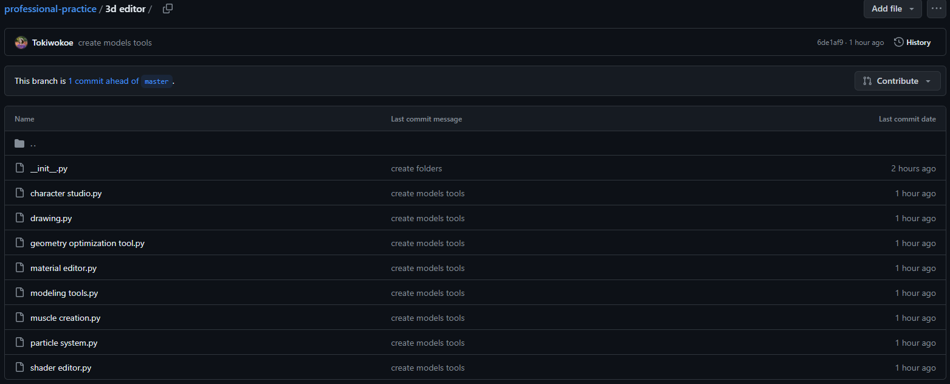

Рисунок 3 – Инструменты моделирования

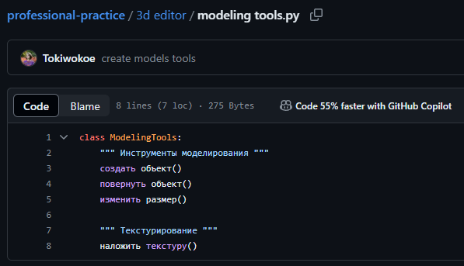

Рисунок 3.1 – Инструменты моделирования

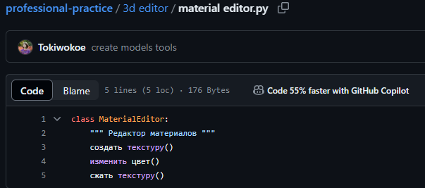

Рисунок 3.2 – Редактор материалов

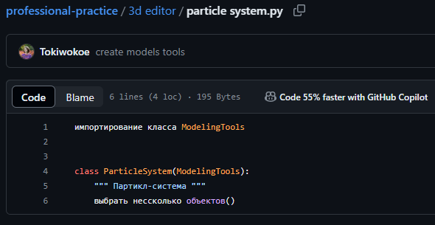

Рисунок 3.3 – Партикл-система

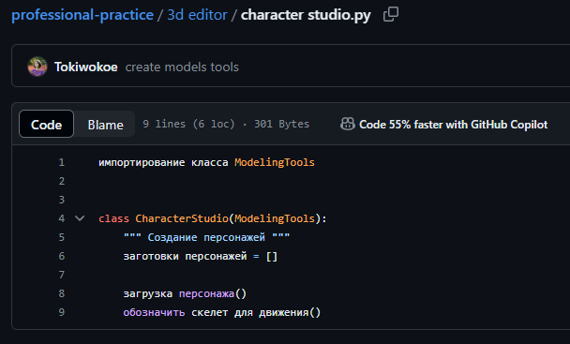

Рисунок 3.4 – Студия персонажей

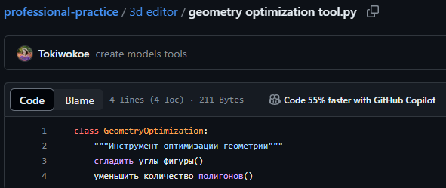

Рисунок 3.5 – Инструмент оптимизации геометрии

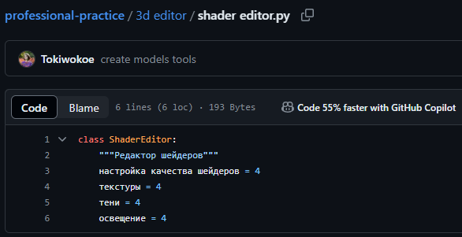

Рисунок 3.6 – Редактор шейдеров

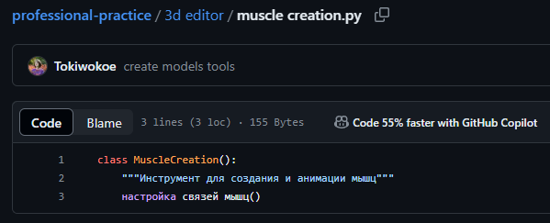

Рисунок 3.7 – Инструмент для создания мышц

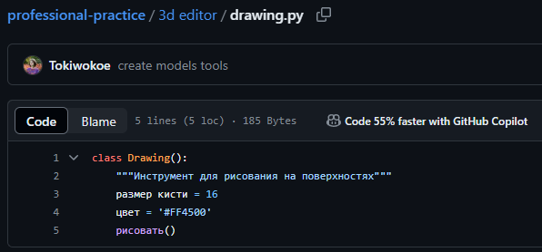

Рисунок 3.8 – Инструмент для рисования на поверхностях

Далее необходимо произвести pull request для трех созданных веток с веткой master. На рисунке 4 изображено создание pull request’а.

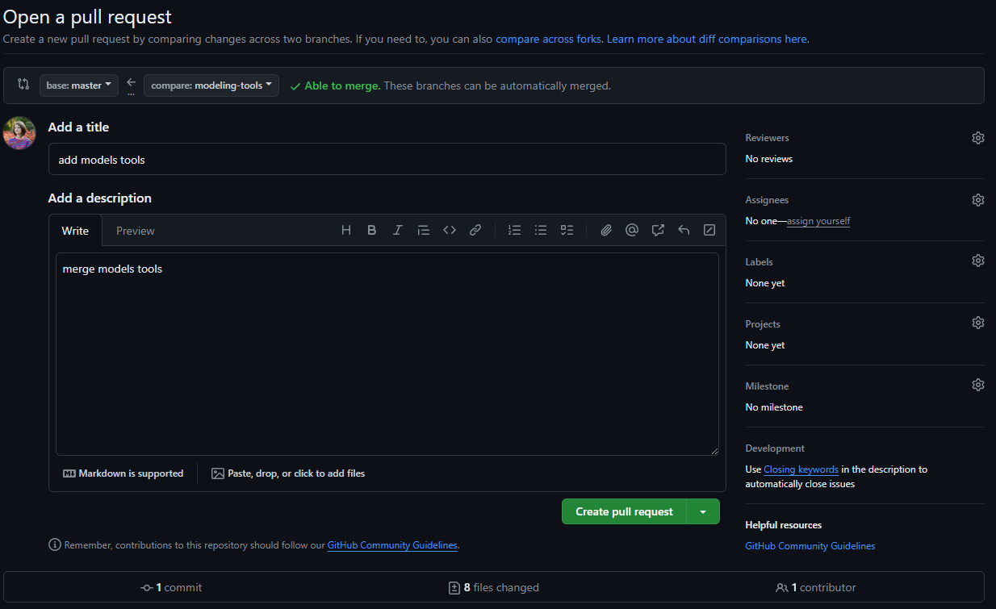

Рисунок 4 – Создание pull request’а

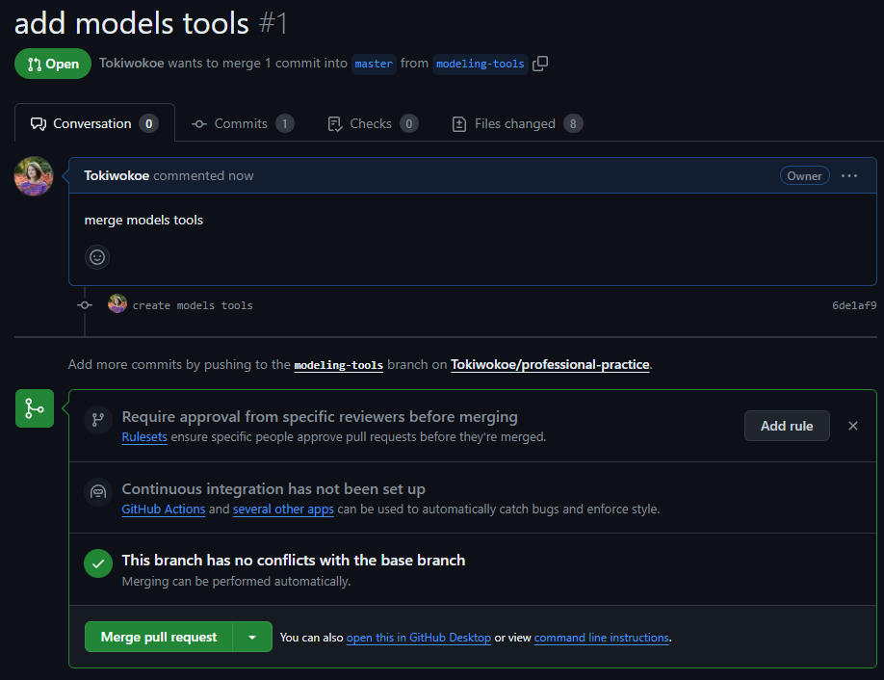

Рисунок 5 – Merge pull request

То же самое делаем с оставшимися ветками и удаляем их. Результат изображен на рисунке 6.

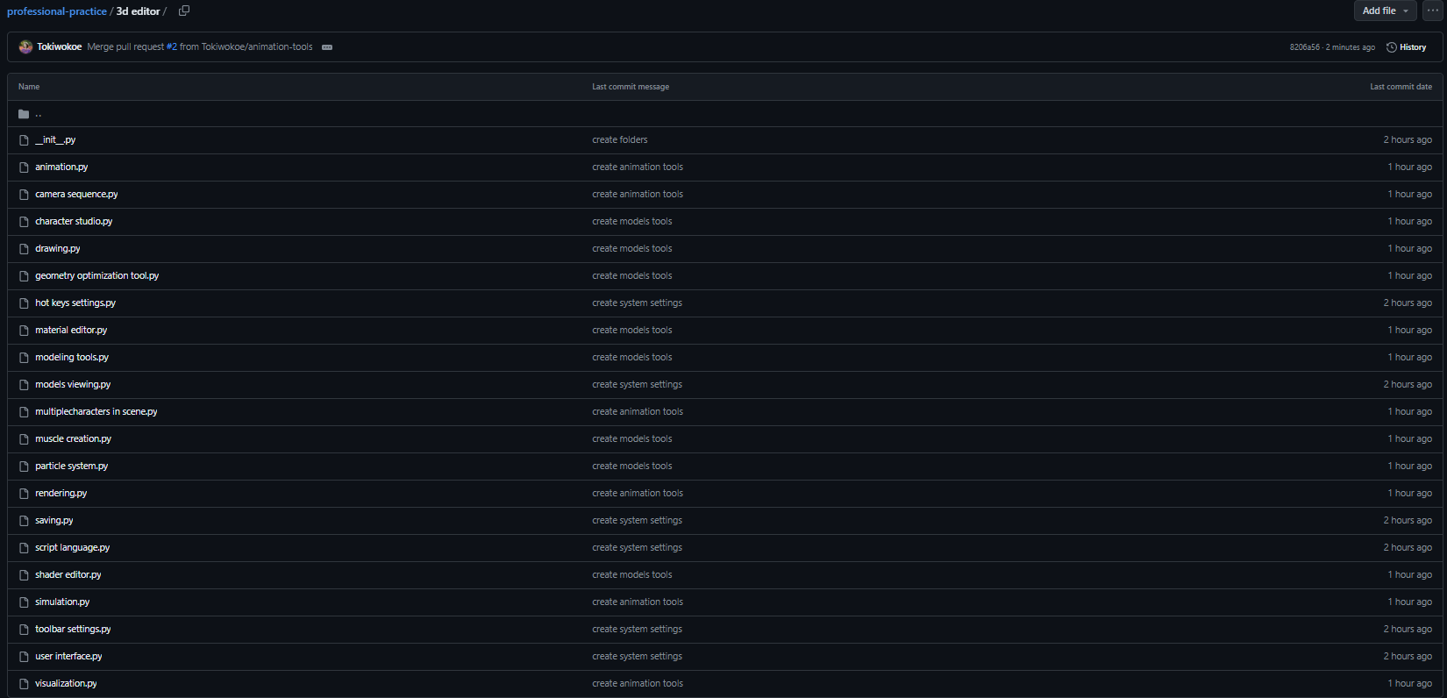

Рисунок 6 – Результат объединения всех веток

Если ветка содержит файл с названием, как у уже существующего файла в репозитории, то произойдет конфликт (см. рис. 7).

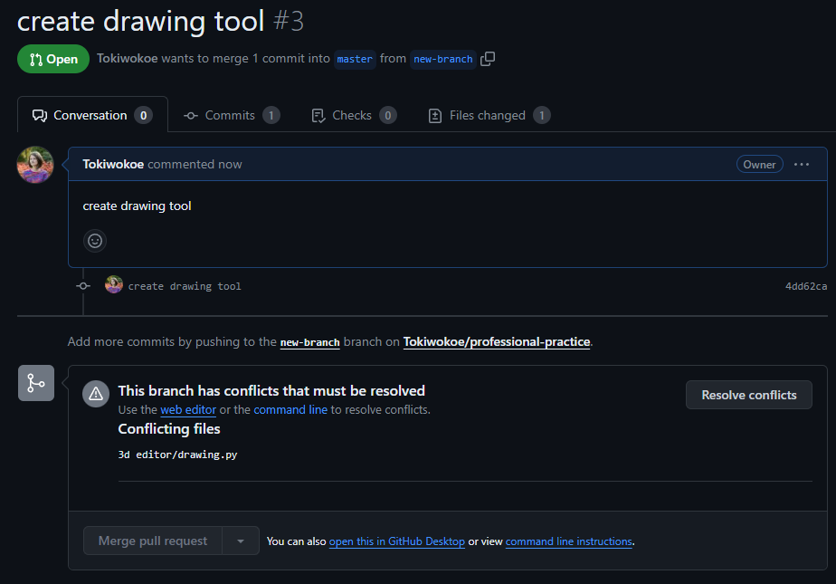

Рисунок 7 – Конфликт при merge pull request

Для решения необходимо указать желаемое сохраняемое изменение (см. рис. 8).

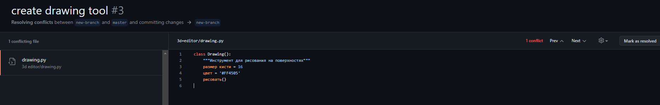

Рисунок 8 – Решение конфликта

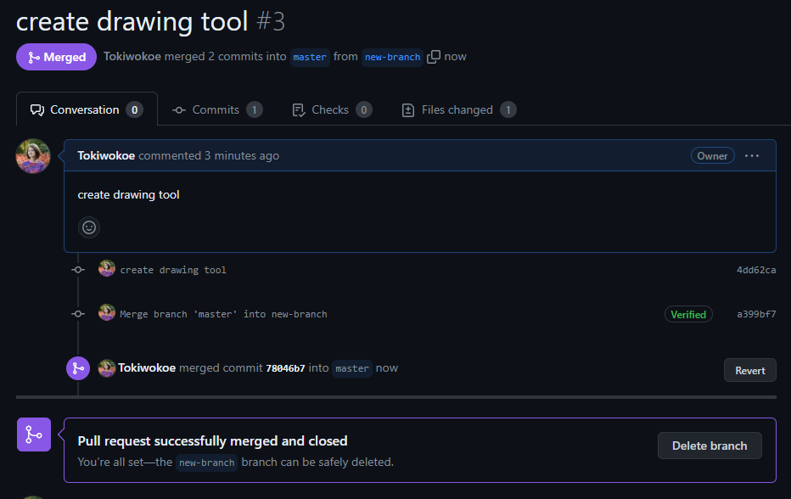

Рисунок 9 – Результат решения конфликта

На рисунке 10 изображен список веток после проведения слияний и удаления лишних веток.

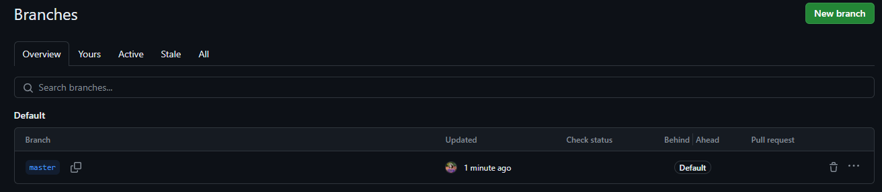

Рисунок 10 – Список веток после слияний и удалений